三只松鼠

20190902: 51.72 → 55.47 20190912 61.96 20190919 69.12 三只松鼠有个特点，它是次新股

**一、业绩：零食电商龙头线上销售额行业第一，上半年新产品收入增长200%，毛利润创历史新高，主营坚果业务毛利率提升2个百分点**

2019年H1公司实现营业收入45亿元，同比增39.6%，实现归母净利润2.66亿元，同比增27.9%，毛利率增长30.86%，创历史新高。

1、产品结构优化，高毛利零食品类收入占比提升：2019年H1坚果收入为21.95亿元，占比49%，逐年下降，同时零食品类收入为15.57亿元，占比34.7%，占比增速高。公司2018年Q2开始将坚果的运营模式复制至烘焙产品，19 年上半年烘焙产品实现收入6.8亿（同比增约200%），带动零售品类收入增74.87%至15.57亿；

2、坚果毛利率提升2个百分点，总毛利率创历史新高：受益于供应链效率提升以及规模，公司坚果业务毛利同比增2.08pct至32.57%，总体毛利率增0.37pct至30.86%，创历史新高 ；

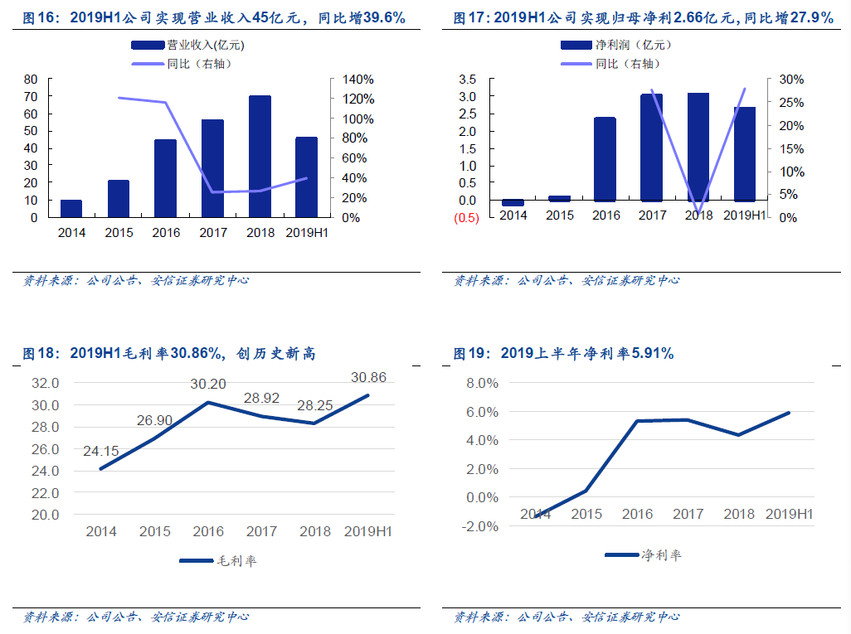

3、线上收入占比高达88.6%，线下渠道占比提升有助于提升毛利率。上半年线下投食店实现收入2.14亿元，线下松鼠小店5900万元，带动线下规模提升。

**二、行业前景及地位：网络成为核心零售渠道之一，二三线城市渗透率较低有望助推未来电商市场空间进一步扩大**

1、网购已成为核心零售渠道之一，二三线渠道下沉打开空间

网络渠道2018年占社会消费品零售总额的16.6%，并预计至2020年占比提升至21.9%，低线城市的电商渗透率与一线城市相比仍存在2至3年的差距（10%至20%），后期电商将不断通过区域拓展及模式创新实现渠道下沉。

2、休闲食品规模增速达17%，具天然电商基因，对标发达国家，坚果消费量有进一步提升空间

休闲食品产值2004年至2014年复合增速高达16.7%，预计2015-2019年复合增速达17%。此外，休闲食品具有品类众多、易配送等特征，具天然电商基因。其中坚果符合消费者对健康生活状态的追求，规模占比达9.5%，2007-2017年规模复合增速15.7%，人均坚果消费量显著低于美日等发达国家仍有进一步提升空间。

3、零食电商龙头，线上收入及总规模均居行业首位

连续七年天猫双十一销售额均处休闲零食品类首位，线上收入以及总规模均处于行业首位。公司于2019年6月登陆深交所，拟募集资金5.4亿元用于全渠道营销网络建设、供应链体系升级和物流及分装体系升级。

**三、品牌IP及供应链制胜：品牌粘性高，复购率高达30%，未来有进一步提价空间，结构优化、供应链折叠提升毛利率及周转率**

1、品牌粘性高，复购率持续提升，高达30%

品牌IP独一无二，消费者粘性高，人均消费频次提升，2016-2018年人均消费频分别为1.67、1.67、1.83，消费5次及以上的消费者从2016年的1.67%提升2018年的3.13%，复购率达30%。品牌认知度高，三只松鼠在天猫的直接搜索量是坚果的2.69倍。高费效比及提价能力较强也是品牌力的体现，2018年公司碧根果产品、巴旦木产品、腰果产品分别提价2.95%、9.04%、3.83%，同期成本增1.26%、下滑2.22%、7.79%。公司通过提价有效转移成本。

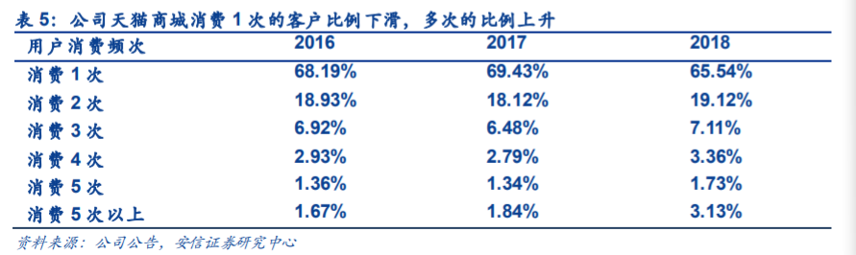

2、渠道管理高效，资产周转率同行最高：公司通过重度垂直运营、供应链持续优化，最终实现成本最低、效率最高，财务上则体现为产品毛利率、总资产周转率高。公司总资产周转率处于可比公司最高水平。存货周转率不断提升，增幅位居行业前列。

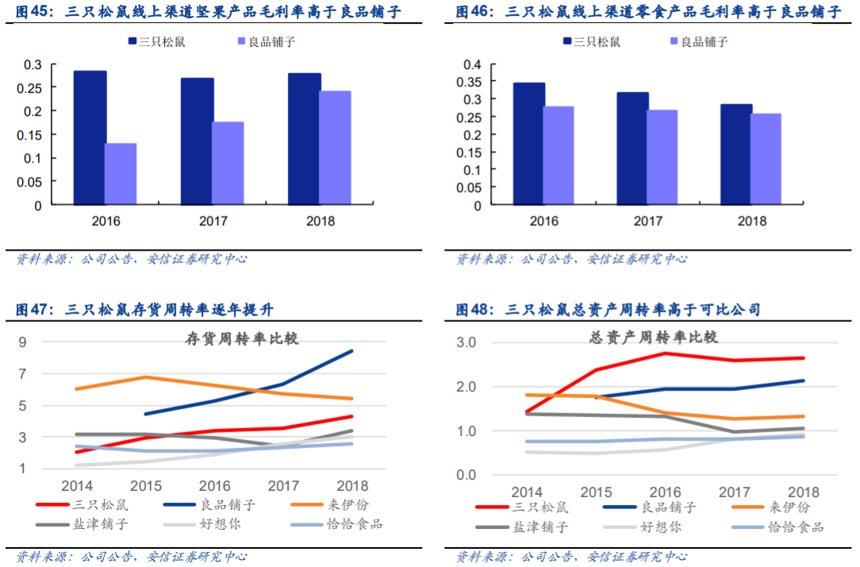

3、供应链升级，全力强化“全品类、全渠道”一体商业模式

1）新品成为收入增长的主要推动力，高毛利产品提升盈利能力。烘焙、糖果、肉制品等销售规模占总收入比例的23%，烘焙有望成功复制坚果经验，上半年实现收入约6.8亿元，同比增长200%，计划19年规模超10亿元，成为线上第一。零食及其他毛利率高于坚果，其收入占比提升有助推进整体毛利率提升。

2）构建全渠道，形成持续盈利驱动力。公司线上具备平台优势，而线下具备体验优势，且空间更大（线下零食市场规模占比90%），线下直营投食店19年H1实现营收2.14亿元，较上期增长91.2%，净利润1566万元，同比增长72.1%。

3）渠道拓展，提高运营效率。渠道拓展新尝试松鼠联盟小店将店长IP与三只松鼠IP融合，截至2019年6月底合计有78家联盟小店，平效2.09万元，营业收入5900万元。供应链持续升级，上新周期仅为40天，部分地区从出厂到消费者手中仅为7.8天，大幅领先线上平均水平28天。

**四、投资建议：今年EPS增速为70.6%，首次覆盖给予“买入-A”评级**

预计公司19-21年EPS分别为1.29/1.74/2.36元，增速分别为 70.6%/ 34.8%/35.3%，参考可比公司估值，并给予一定的溢价（强品牌、供应链壁垒 ，线上龙头），给予2020年32倍PE，合理价值55.74元/股，首次覆盖给予“买入-A”评级。

